Министерство Образования, Культуры и Исследований Республики Молдова
Технический Университет Молдовы
Факультет Вычислительной техники, Информатики и Микроэлектроники
Департамент Программной Инженерии и Автоматики

Отчет
Лабораторная работа №2
по дисциплине: «Теории вероятности»

Выполнил: TI-256 Саенко Владистав
Проверила Пасларь Марина
Кишинёв 2026

Цель работы
− Вычислить и проанализировать числовые характеристики случайных величин,
описывающих сгенерированные данные: математическое ожидание, моду, медиану,
дисперсию и среднее квадратическое отклонение;
− Применить методы описательной статистики к набору данных «магазина», выявив
типичные уровни показателей (по математическому ожиданию и медиане), наиболее часто
встречающиеся значения (по моде), а также степень разброса данных (по дисперсии и
среднему квадратическому отклонению);
− Реализовать вычисления математического ожидания, моды, медианы и дисперсии в
табличном процессоре Excel с использованием встроенных статистических функций, а
также выполнить агрегирование и предварительную обработку данных;
− Представить результаты анализа в виде таблицы и набора графиков (гистограммы,
столбчатые, круговые диаграммы и д.р), сопоставить математическое ожидание, моду,
медиану и дисперсию между различными группами данных и сформулировать краткие
выводы

Исходные данные
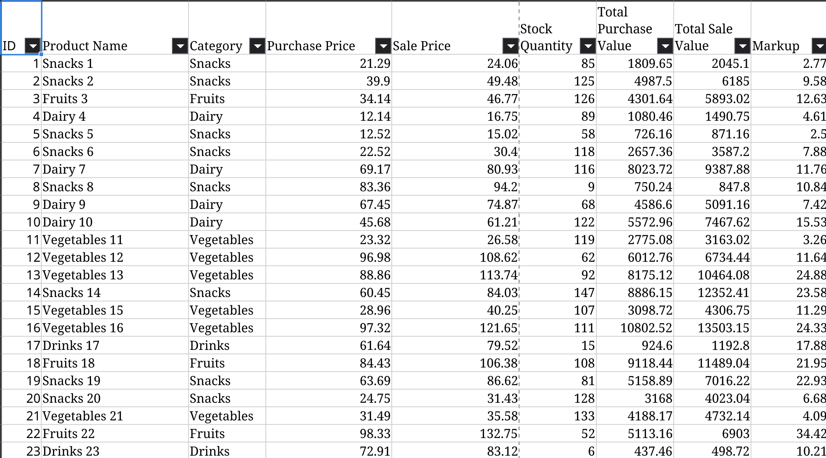
Для работы был сформирован набор данных из 200 строк, содержащий информацию о товарах

Расчет числовых характеристик
На листе «Расчеты» были вычислены показатели для всего ассортимента.
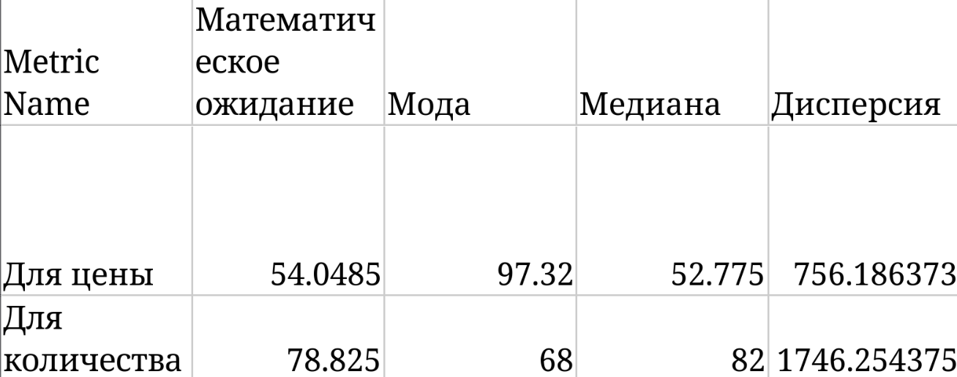
Анализ по категориям
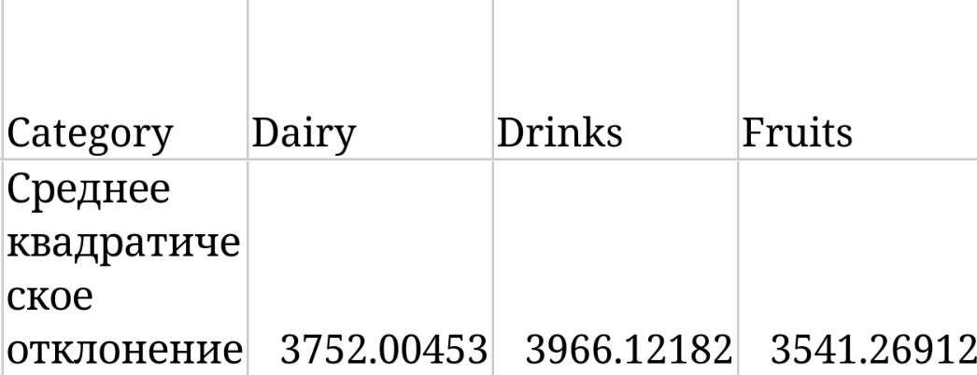
Наиболее однородные цены: Категория Fruits.
Наибольший разброс цен: Категория Drinks.

Визуализация данных
На листе «Диаграммы» построены графики для анализа распределения:
- Гистограмма цен: Показывает частоту попадания товаров в определенные ценовые диапазоны.

- Столбчатая диаграмма: Отражает суммарную стоимость товаров по категориям.
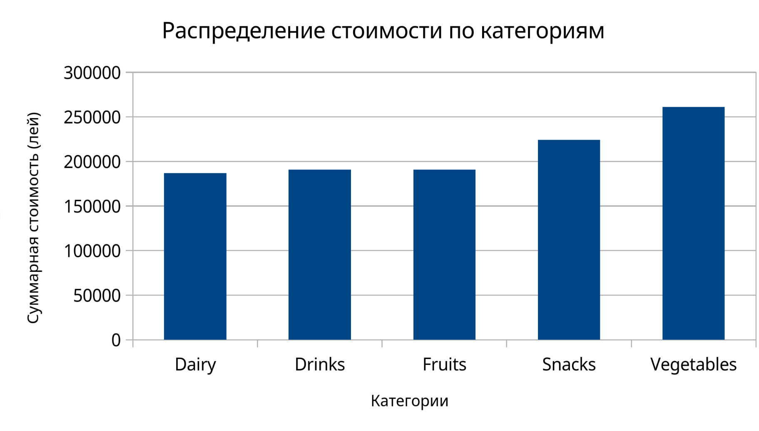
- Круговая диаграмма: Демонстрирует структуру ассортимента (доли категорий).

Интерпретация и выводы
- Средняя цена товара варьируется от 52.78 до 97.32 лей. Медиана и среднее арифметическое практически совпадают, что говорит о стабильности рынка. Однако мода вдвое выше — это значит, что есть много товаров в премиальном сегменте.
- Среднеквадратическое отклонение для категорий высокое. Это значит высокий разброс цен в категории. Цены отклоняются от среднего уровня в среднем на 3500–3900 лей
- Разброс цен между выбранными категориями:
Наиболее стабильные цены: Категория Fruits (3541.27). Здесь разброс цен минимален.
Наиболее вариативные цены: Категория Drinks (3966.12). В напитках наблюдается самый большой контраст в ценах.
Dairy: Занимает промежуточное положение (3752.00).
- Диапазон цен: Большинство товаров сосредоточено в диапазоне от 40 до 100 лей
- Наибольший вклад в общую стоимость вносит категория Vegetables

